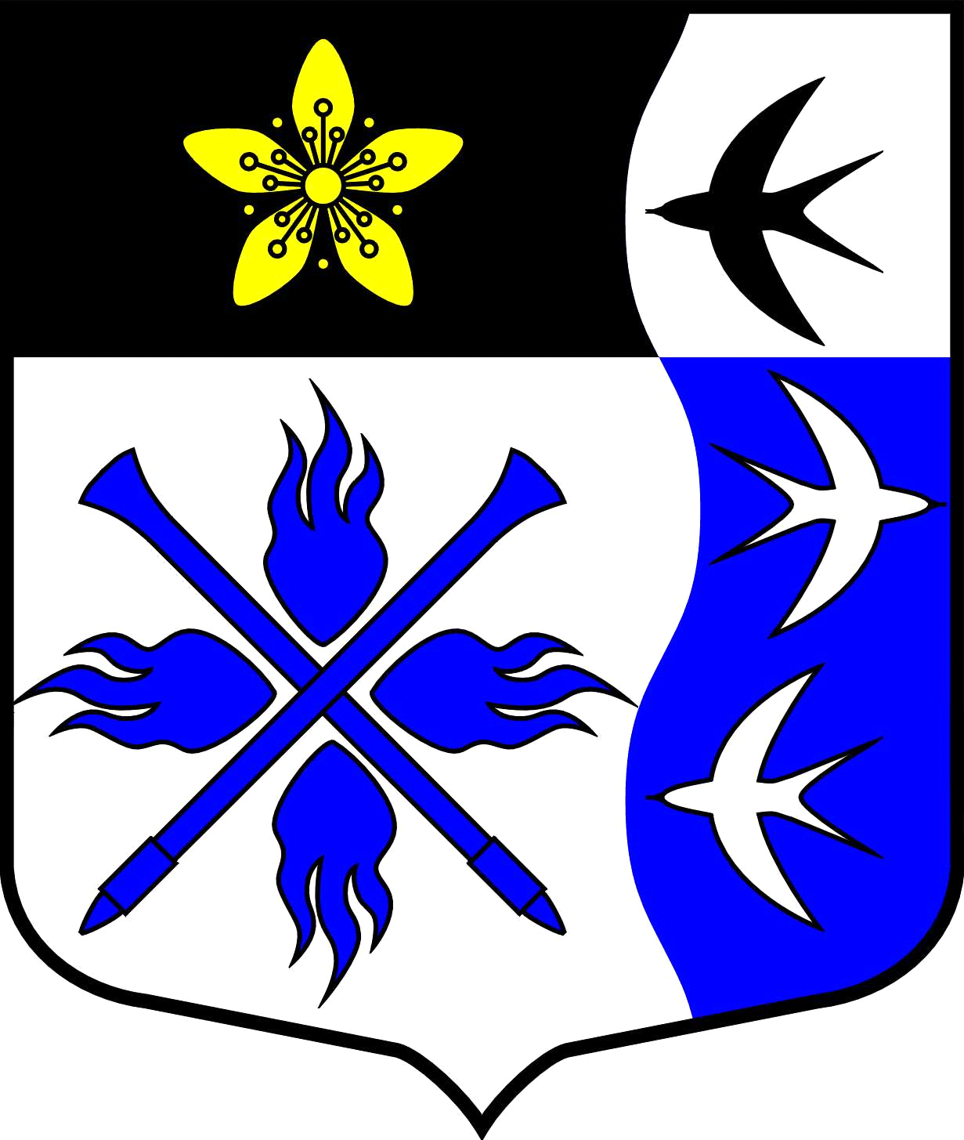
ЛЕНИНГРАДСКАЯ ОБЛАСТЬ
ЛУЖСКИЙ МУНИЦИПАЛЬНЫЙ РАЙОН
СОВЕТ ДЕПУТАТОВ ТОРКОВИЧСКОГО СЕЛЬСКОГО ПОСЕЛЕНИЯ
(III созыв)
РЕШЕНИЕ

07.06.2019 г. № 177

О внесении изменений в решение Совета депутатов
муниципального образования «Торковичское сельское поселение» «Об утверждении Правил благоустройства территории муниципального образования «Торковичское сельское поселение »

В соответствии с Федеральным законом от 06.10.2003 № 131-ФЗ «Об общих принципах организации местного самоуправления в Российской Федерации», областным законом от 25.12.2018 № 132-оз «О регулировании отдельных вопросов правилами благоустройства территорий муниципальных образований Ленинградской области, Уставом муниципального образования «Торковичское сельское поселение», Совет депутатов муниципального образования «Торковичское сельское поселение», в целях минимизации ареала произрастания Борщевика Сосновского, ликвидации угрозы неконтролируемого распространения данного растения,
РЕШИЛ:

Внести в решение Совета депутатов муниципального образования «Торковичское сельское поселение » от 30.10.2019 г. № 106 «Об утверждении Правил благоустройства территории муниципального образования «Торковичское сельское поселение» (с последующими изменениями) следующие изменения:

Главу 11 дополнить подпунктом 11.10:
«Собственники и (или) иные законные владельцы земельных участков, в пределах таких земельных участков, а также на прилегающих территориях принимают меры по удалению Борщевика Сосновского (травянистое растение рода Борщевик семейства Зонтичные).
Удаление Борщевика Сосновского может осуществляться следующими способами:
а) механический - применяется для уничтожения Борщевика Сосновского на небольших площадях и заключается в обрезке цветков в период бутонизации и начала цветения, которые подлежат уничтожению, либо периодическом скашивании Борщевика Сосновского до его бутонизации и начала цветения с интервалом 3-4 недели.
б) агротехнический:
- выкапывание корневой системы Борщевика Сосновского ниже корневой шейки на ранних фазах его развития и ее уничтожение;
- вспашка, которая применяется в течение вегетационного сезона Борщевика Сосновского несколько раз.
- применение затеняющих материалов - прекращении доступа света к растению путем укрывания поверхности участка, занятого Борщевиком Сосновского светопоглощающим материалом.
в) химический - опрыскивание с соблюдением требований законодательства очагов произрастания Борщевика Сосновского гербицидами, прошедшими процедуру государственной регистрации и включенными в «Государственный каталог пестицидов и агрохимикатов, разрешенных к применению на территории РФ».
Запрещается использовать гербициды на территориях детских, спортивных, медицинских учреждений, школ, предприятий общественного питания и торговли, в пределах водоохранных зон рек, речек, прудов, источников водоснабжения, а также в близости от воздухозаборных устройств. В зонах жилой застройки применение гербицидов допускается при минимальной норме расхода препарата при условии соблюдения санитарных разрывов до жилых домов не менее 50 метров.
2. Настоящее решение вступает в силу после обнародования и подлежит размещению на официальном сайте в информационно-телекоммуникационной сети «Интернет».

Глава муниципального образования
Торковичское сельское поселение: Н.А.Грауль

